Plan de pruebas de software
Sistema de Quejas, Denuncias, Reclamos y Sugerencias de la Municipalidad de Granados Baja Verapaz
Fecha: 20/10/2026

Historial de versiones
Fecha | Versión | Autor | Organización | Descripción
20/10/2026 | 1.0 | Grupo 1-Análisis de Sistemas II | Municipalidad de Granados, Baja Verapaz | Ejecución de las pruebas del CU-03 Consulta de Estado del Caso sobre la última versión del código.

Información del proyecto
Empresa / Organización | Municipalidad de Granados, Baja Verapaz
Proyecto | Sistema de Quejas, Reclamos, Denuncias y Sugerencias
Fecha de preparación | 20/10/2026
Cliente | Edy Rigoberto Ramírez
Patrocinador principal | Concejo Municipal de Granados, Baja Verapaz
Gerente / Líder de proyecto | Santiago Alexánder Pocón
Gerente / Líder de pruebas de software | Grupo 1-Análisis de Sistemas II

Aprobaciones
Nombre y Apellido | Cargo | Departamento u organización | Fecha | Firma
Edy Rigoberto Ramírez | Catedrático | Universidad Mariano Gálvez | 20/10/2026

Resumen ejecutivo
Informe de ejecución de las pruebas del caso de uso CU-03 Consulta de Estado del Caso. Verifica que el formulario exija el código con el formato de la RN11 y que la respuesta muestre los cinco campos de la RN12.
Las pruebas se ejecutaron sobre la última versión del código, en el ambiente local, con la ciudadana Valeria Guzmán.

Alcance de las pruebas

Elementos de pruebas
• Formulario de consulta de caso y formulario de respuesta (RN11, RN12).

Nuevas funcionalidades a probar
Desde el punto de vista del usuario, se probó que pueda:
• Consultar el estado de un caso con su código de seguimiento.
• Ver la fecha de registro, el departamento, el estado y la descripción del caso.
Cada conjunto de casos de prueba para el caso de uso contempla:
ELEMENTO DEL CASO DE USO | CASO DE PRUEBA
Datos de entrada | Verificar que los datos de entrada cumplan con obligatoriedad, tipo de datos, longitud y estructura.
Reglas de Negocio | Validar las reglas de negocio que afectan los datos de entrada y los flujos.
Flujos Alternos | Verificar la ejecución de todos los flujos alternos.
Flujos de Excepción | Verificar la ejecución de todos los flujos de excepción.
Flujo Básico | Verificar la ejecución del flujo básico.
Generalidades | Los casos de prueba especifican rutas, nombres de archivo y valores exactos de los datos de entrada.

INFORMACIÓN GLOBAL DEL CASO DE PRUEBA
CASO DE PRUEBA No. | 1 | VERSIÓN DE EJECUCIÓN | 1.0
 |  | FECHA EJECUCIÓN | 20/10/2026
CASO DE USO: | CU-03 Consulta de Estado del Caso | MODULO DEL SISTEMA | Módulo de Consulta de Casos, portal del ciudadano
Descripción del caso de prueba: | Describe la forma en que el ciudadano consulta el estado de su caso con el código de seguimiento, sin necesidad de crear una cuenta.
CASO DE PRUEBA
Precondiciones
2.2.1 El sistema web está disponible.
2.2.2 La ciudadana ingresó con su DPI y el código de verificación.
2.2.3 Existe el caso MG-0030-2026 registrado por la ciudadana.
Resultado: Se cumplen las precondiciones.
Datos de prueba: Ambiente http://localhost:8081 en Google Chrome, con la ciudadana Valeria Guzmán (DPI 1971216190110) y el caso MG-0030-2026 registrado en el CU-02.
Flujo Normal Básico
2.3.1 El usuario selecciona el menú “Consultar Caso”.
2.3.2 El sistema muestra el formulario con el campo Código de caso y los botones Consultar y Cancelar. RN11
Resultado: Cumple. El formulario muestra un único campo de captura, el Código de caso, y los botones Consultar y Cancelar.
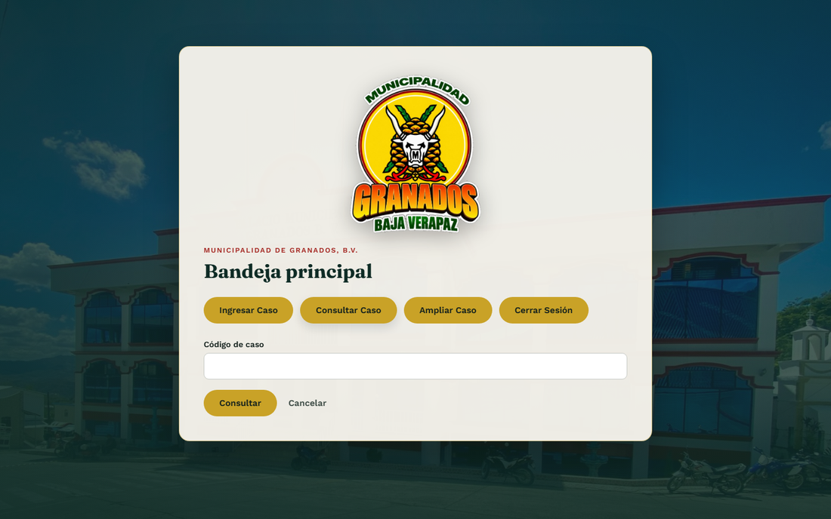
Evidencia 2.3.2: Formulario de consulta de caso
2.3.3 El usuario ingresa el código y selecciona “Consultar”.
2.3.4 El sistema valida el código y muestra la respuesta con los cinco campos. RN12
Resultado: Cumple. Para el código MG-0030-2026 el sistema muestra el código de seguimiento, la fecha de registro (20/10/2026), el departamento responsable (Servicios Publicos), el estado actual (Registrado) y la descripción del caso, todos de solo lectura, con el botón Regresar. Al consultar el caso MG-0010-2026 el sistema reporta correctamente el estado En Atención, lo que confirma que la consulta refleja el avance del caso.
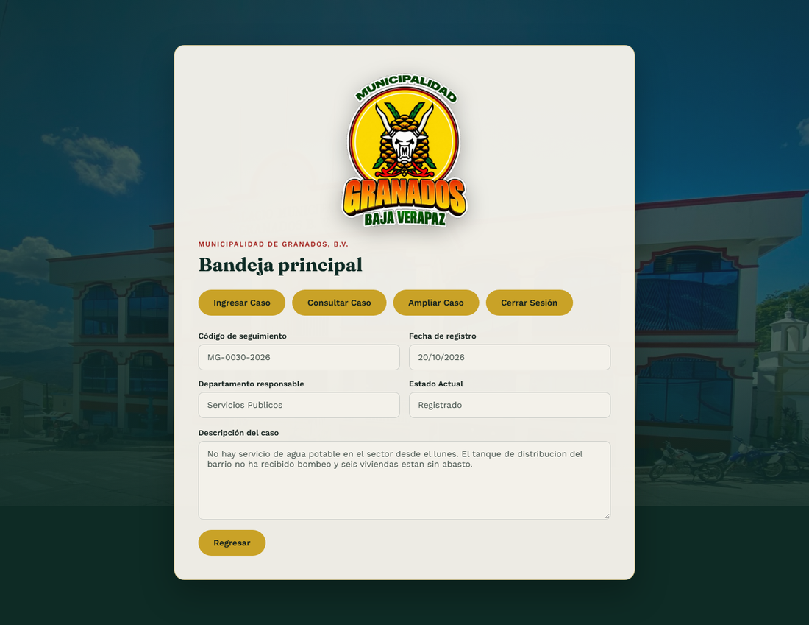
Evidencia 2.3.4: Resultado de la consulta (RN12)
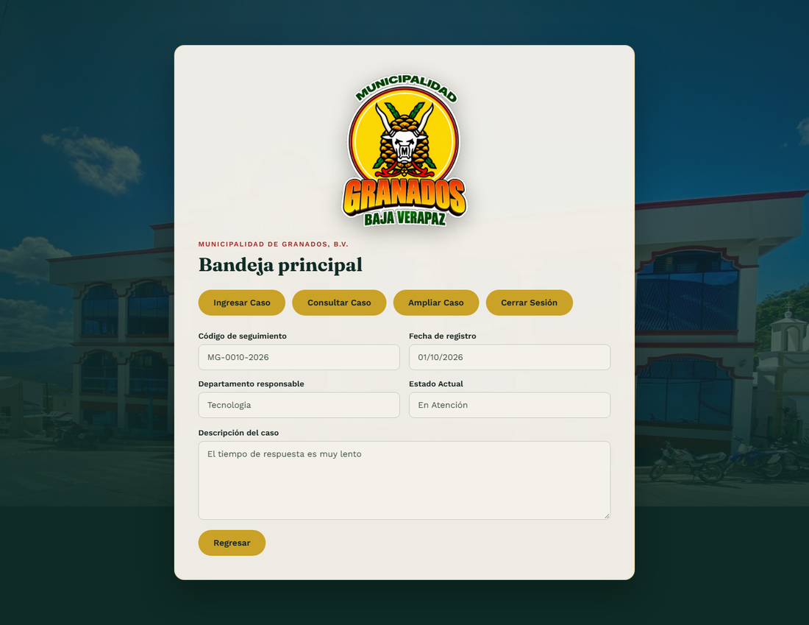
Evidencia 2.3.4-avanzado: Consulta de un caso en estado En Atención
Flujos alternos y de excepción
FA03 Cancelar la consulta
1. El usuario captura un código y selecciona “Cancelar”.
2. El sistema cierra el formulario de consulta sin realizar la búsqueda.
Resultado: Cumple. El botón Cancelar cierra el formulario y, al volver a abrirlo, el campo aparece vacío, sin conservar el código capturado.
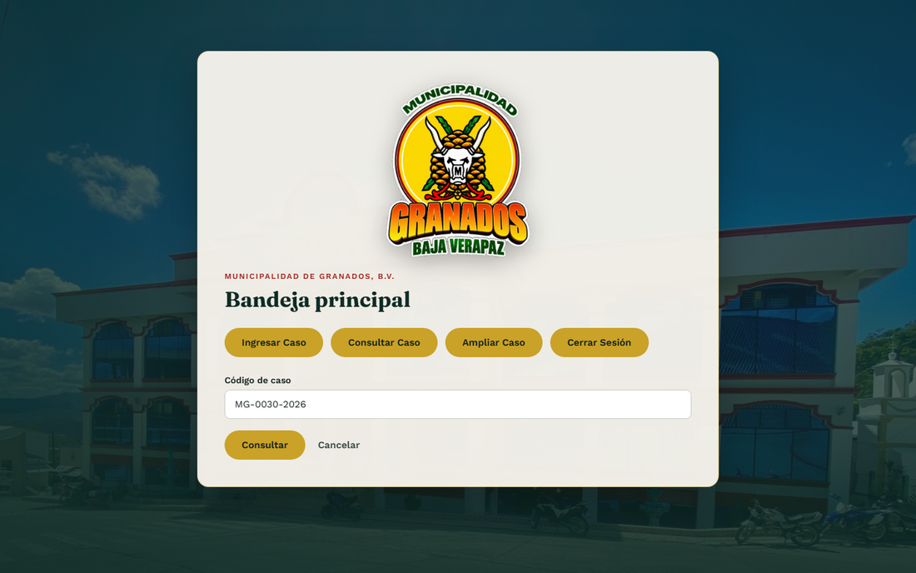
Evidencia FA03-a: Formulario de consulta con el código capturado
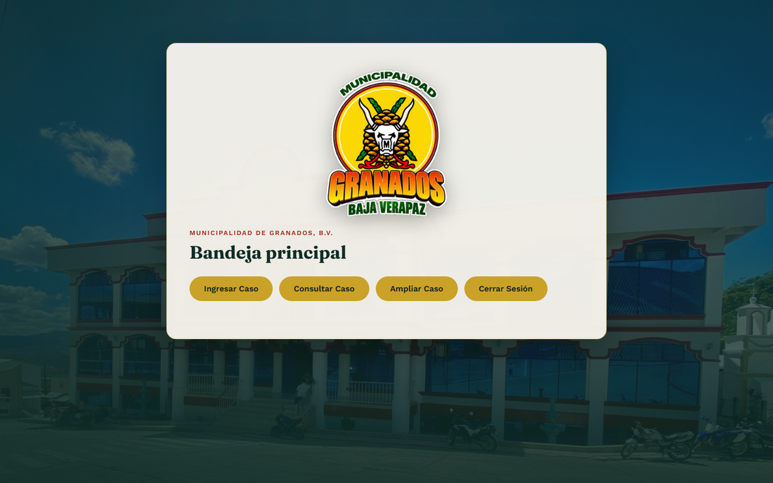
Evidencia FA03-b: Formulario tras cancelar la consulta
FA01 Código de caso no existe o con formato incorrecto
1. El usuario ingresa un código que no existe o con formato incorrecto.
2. El sistema muestra el mensaje de error. AN02 # 2
Resultado: Cumple. Con el código inexistente MG-9999-2026 el sistema no muestra la respuesta y presenta el mensaje “El código es inválido, intente de nuevo.”.
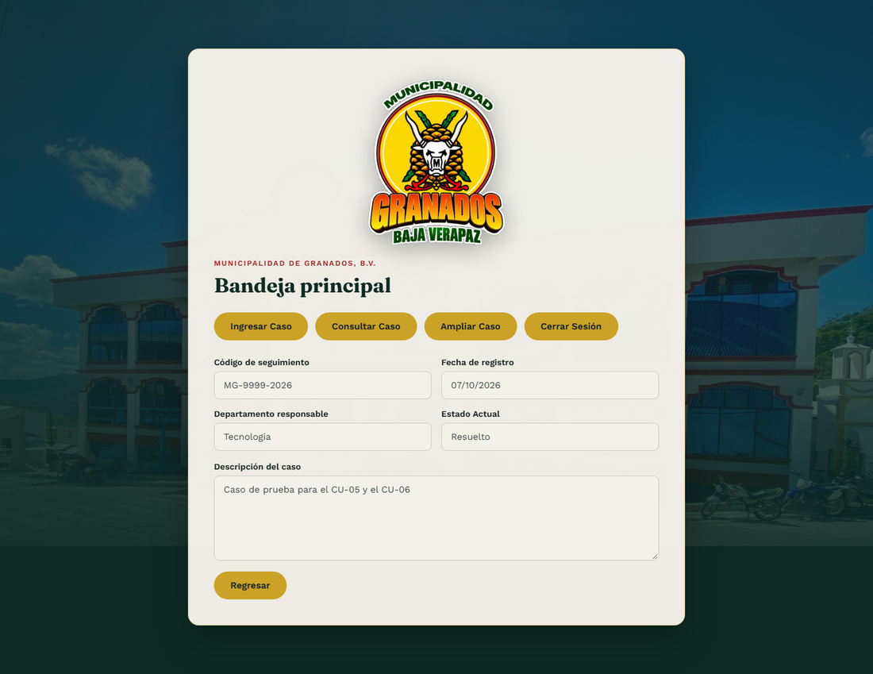
Evidencia FA01: Consulta de un código inexistente (AN02 # 2)
Reglas de negocio y datos de entrada
RN11 Campos de Formulario Consulta de Caso
Resultado: Cumple. El campo Código de caso es obligatorio y exige el formato MG-XXXX-XXXX de 12 caracteres.
RN12 Campos de Formulario Respuesta Consulta de Caso
Resultado: Cumple. La respuesta muestra los cinco campos de la regla: código de seguimiento, fecha de registro, departamento responsable, estado actual y descripción del caso. Ver evidencia de 2.3.4.
RESULTADOS DE LA PRUEBA
Hallazgos |  | Veredicto
Sin hallazgos. El caso de uso se comporta conforme a su especificación. |  | Aprobado
Observaciones |  | Analista de QA
La prueba se ejecutó en Google Chrome, desde localhost, con la ciudadana Valeria Guzmán. La consulta no modifica ningún dato del caso. |  | Firma: ______________________  Nombre: Grupo 1-Análisis de Sistemas II  Fecha: 20/10/2026

